文件的上传：

必须满足的要求： 1:form表单提交方式为 post

* 2："multipart/form-data"

* 3: 配置上传下载解析器（springmvc.xml + web.xml）

* （附加：）4: 如果你想多选：multiple=multiple

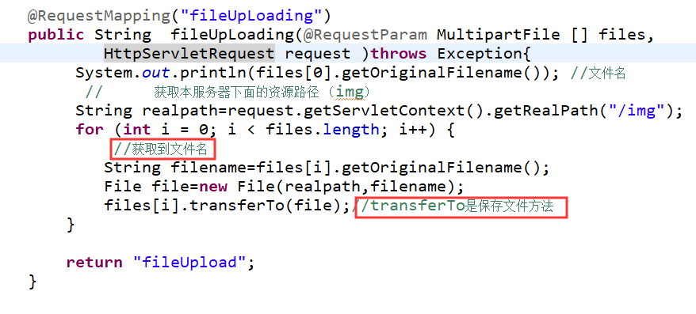

页面

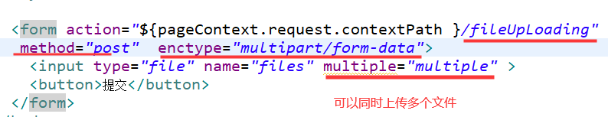

文件的下载：

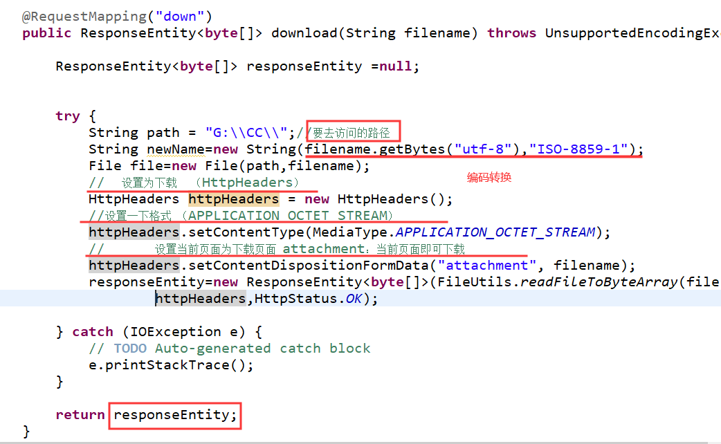

**//另一种逐行扫描的写法**

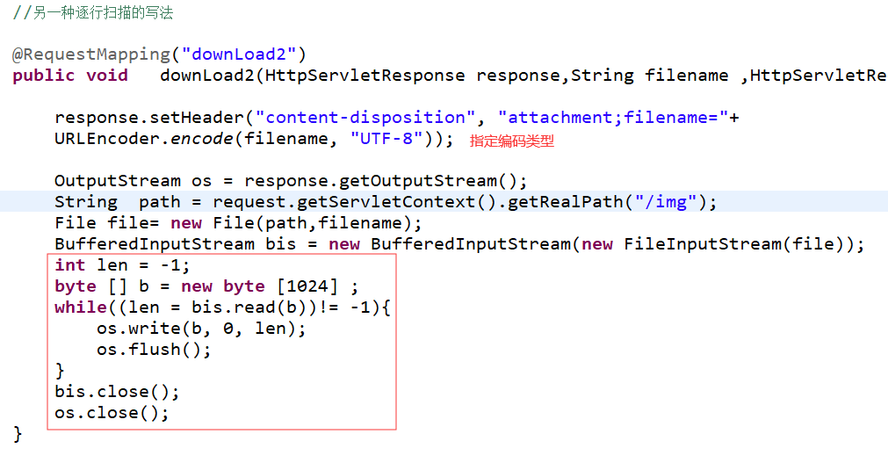

过滤器：

**/\***

**\* 登陆拦截：**

**\* 所有的请求都会进入此方法来验证**

**\* 登录页面进行放行**

**\* 检查session中是否有当前人员user**

**\* 有的话 》》 放行**

**\* 没有》》让其跳转到登录页面去登录**

**\***

**\*/**

自定义拦截 （三个步骤）

1：首先在配置文件中配置：

<mvc:interceptors>

<mvc:interceptor>

拦截所有的请求

<mvc:mapping path="/**"/>

<bean class="com.offcn.interceptor.MyInterceptor"></bean>

</mvc:interceptor>

</mvc:interceptors>

2： 然后创建MyInterceptor类 实现 implements HandlerInterceptor接口

然后在最后一个方法中：

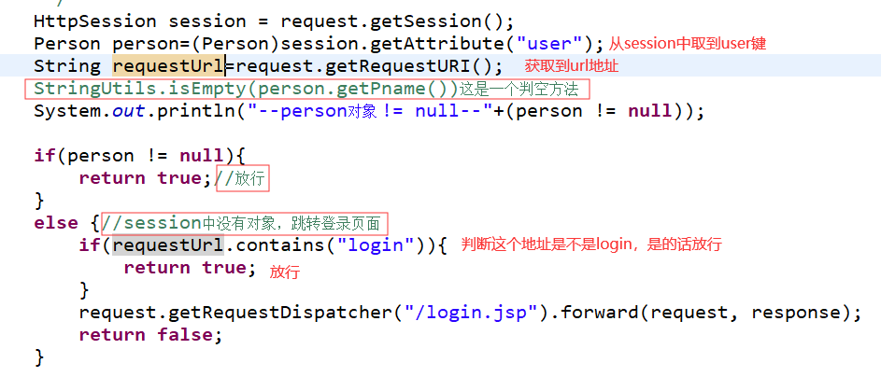

**controller类中：**

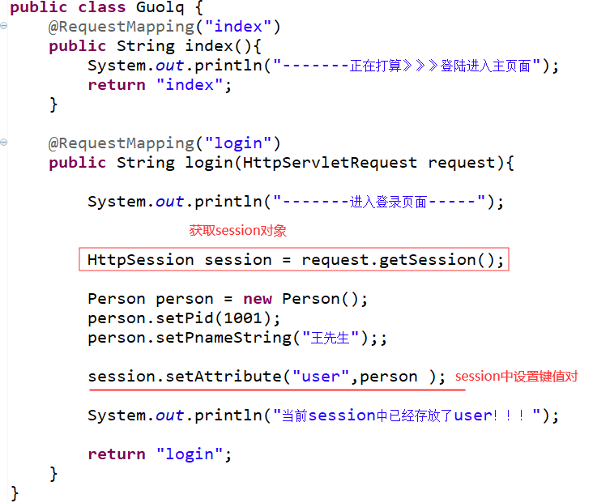

**编码过滤器：（固定写法）**

<!-- 编码过滤器 utf-8 -->

<filter>

<filter-name>CharacterEncodingFilter</filter-name>

<filter-class>

org.springframework.web.filter.CharacterEncodingFilter

</filter-class>

<init-param>

<param-name>encoding</param-name>

<param-value>utf-8</param-value>

</init-param>

</filter>

<filter-mapping>

<filter-name>CharacterEncodingFilter</filter-name>

<url-pattern>/*</url-pattern>

</filter-mapping>

验证器(1-4步)

第一步：



第二步：

<!--form标签 用form表单的时候，必须添加 modelAttribute":对象

form:标签使用的时候，必须给他一个对象将整个页面撑起来，空的也行

-->

<form:form action=*"*${pageContext.request.contextPath }*/vatest"* modelAttribute=*"stu"* method=*"get"*>

<!--path： 对象中的属性！！！一个单词也能不能错 -->

pid: <form:input path=*"pid"* /><br>

<form:errors path=*"pid"* ></form:errors>

pname:<form:input path=*"pname"*/><br>

<form:errors path=*"pname"*></form:errors>

emil:<form:input path=*"email"*/><br>

<form:errors path=*"email"*></form:errors>

age:<form:input path=*"page"*/><br>

<form:errors path=*"page"*></form:errors>

<button>提交</button>

</form:form>

第三步.在实体类中添加注解：

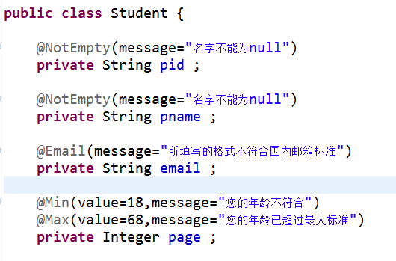

第四步. 测试页面

